Pressemitteilung

AOK Kinder-Erste-Hilfe-Seminare

Drei Fragen an Anna Mahler, Pressesprecherin der AOK Sachsen-Anhalt
Magdeburg, 10. November 2023

Die AOK Sachsen-Anhalt bietet am 14. November von 16 bis 19 Uhr in Magdeburg ein kostenloses Seminar für Erste Hilfe bei Kindern an. Worum es dabei geht, beantwortet Anna Mahler:

Warum bieten Sie Kinder-Erste-Hilfe-Seminare an?
Kinder sind keine kleinen Erwachsenen und das einst im Erste-Hilfe-Kurs Gelernte kann nicht einfach übertragen werden. Die Herz-Lungen-Massage ist so ein Beispiel. Sie richtet sich nach Atem- und Herzfrequenz, und beide unterscheiden sich bei kleinen Kindern deutlich von Erwachsenen.

An wen richtet sich das kostenlose Seminar?
Wir haben natürlich vor allem Mütter und Väter im Blick, aber auch alle anderen können teilnehmen, die regelmäßig mit Kindern zu tun haben. Auch eine AOK-Mitgliedschaft ist nicht notwendig. Anmeldungen sind möglich unter www.deine-gesundheitswelt.de/kindererstehilfe

Was raten Sie grundsätzlich im Ernstfall?
Im Ernstfall immer Ruhe bewahren, denn nur dann lässt sich die Situation ausreichend erfassen. Danach zügig Hilfe holen. Unsere Experten empfehlen daher, immer die passenden Telefonnummern bereitzuhalten: 112 für den Notruf und bei Vergiftungen 0361 730730.

Zur AOK Sachsen-Anhalt:
Die AOK Sachsen-Anhalt betreut über 830.000 Versicherte und 50.000 Arbeitgeber in 44 regionalen Kundencentern. Mit einem Marktanteil von 40 Prozent und einem Beitragssatz von 15,6 Prozent ist sie die größte und die günstigste regionale Krankenkasse in Sachsen-Anhalt.

Bilderservice:

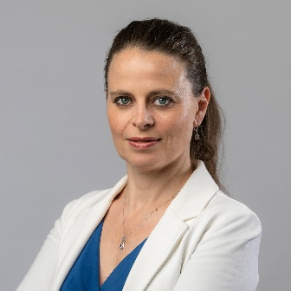 |  | 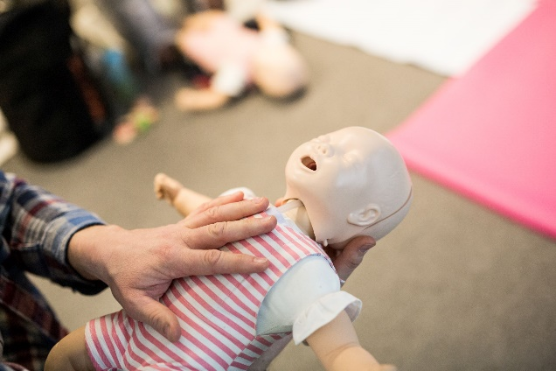
Anna Mahler, Pressesprecherin der AOK Sachsen-Anhalt. Foto: Mahler / AOK Sachsen-Anhalt |  | Für Kinder gelten bei der Ersten Hilfe andere Regeln als bei Erwachsenen, beispielsweise bei der Herzdruckmassage. Der kostenlose Online-Kurs der AOK gibt Tipps, wie man in Notfallsituationen richtig reagiert. Foto: Bischoff / AOK Sachsen-Anhalt

